**实验原理分析（2）——学习任务单**

【任务一】高压水枪的秘密

1. 同学们，你们玩儿过高压水枪吗？你能用如下图所示的一个小口玻璃瓶和一根吸管模拟演示高压水枪的工作原理吗？请将操作过程写在图片旁边的空白处。

|  |
| --- |
|  |

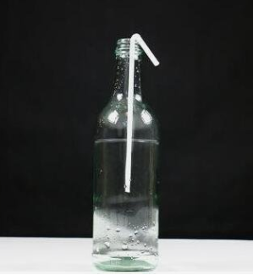实验装置： 实验操作：（文字描述或画图）

【任务二】化学实验中的压强问题

|  |  |  |  |  |
| --- | --- | --- | --- | --- |
| 实验装置 | HX11C |  | http://pic.1010jiajiao.com/pic5/upload/201307/51d5b2072caa3.png |  |
| 实验目的 | 检查装置的气密性 | 测定空气中的氧气含量 | 高锰酸钾制氧气 | 验证CO2溶于水 |
| 实验现象 |  |  |  |  |
| 产生上述现象的原因 |  |  |  |  |

（一）是什么？——实验事实与宏观现象

（二）为什么？——变化原理与微观原因

（三）有什么用？—— 实验价值及应用

【任务三】化学实验中压强问题的分析——有序思维

例题：化学小组用下图所示装置研究酸碱盐的性质（夹持仪器已省略）。

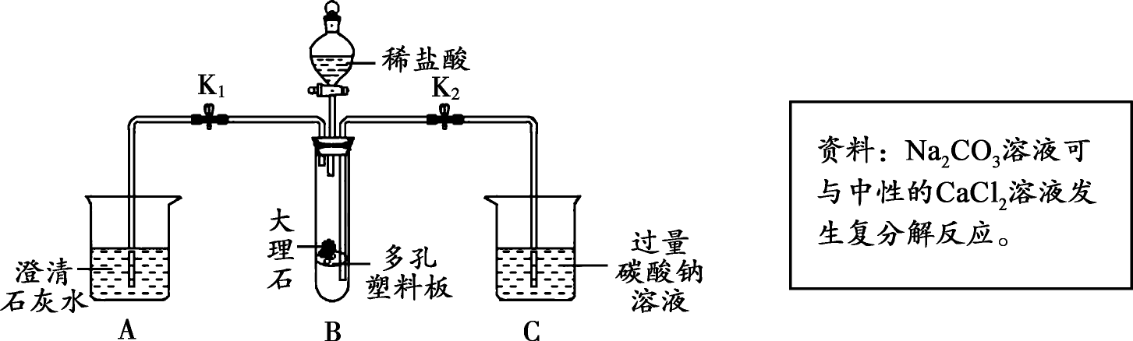

（1）关闭K2，打开K1和分液漏斗玻璃塞、活塞，向B装置中加入稀盐酸，使其浸没大理石后关闭分液漏斗活塞。A中反应的化学方程式为______________，B中发生反应的化学方程式为______________。

（2）当B中物质仍在反应时，关闭K1，打开K2。C中的现象为______________________；充分反应后，C中一定含有溶质NaCl的原因是_____________。

|  |
| --- |
|  |

解题思路整理：

巩固练习：请根据右图所示装置，回答问题。

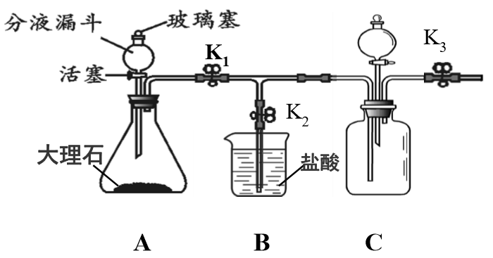

（1）收集一瓶二氧化碳：打开止水夹K1和K3、关闭K2，从A中分 液漏斗加入 ，如何证明集气瓶内二氧化碳收集满？ 。

（2）证明二氧化碳与氢氧化钠发生了化学反应：从装置C中分液漏斗加入足量氢氧化钠溶液后，迅速关闭止水夹K1和K3，写出发生反应的化学方程式 。打开止水夹K2，观察到的主要现象有 。